#### Министерство науки и высшего образования Российской Федерации

#### Федеральное государственное бюджетное образовательное учреждение

#### высшего образования

#### «Владимирский государственный университет

#### имени Александра Григорьевича и Николая Григорьевича Столетовых»

**(ВлГУ)**

**Кафедра информационных систем и программной инженерии**

Лабораторная работа №1

по дисциплине

"Введение в искусственный интеллект"

Выполнил:

ст. гр. ПРИ-117

Емельянов Д.В.

Принял:

Озерова М.И.

Владимир, 2021 г.

**Цель работы**

Изучение общих принципов работы c матрицами в системе Matlab, сервисных функций и элементов программирования, приобретение практических навыков использования средств Matlab для создания и работы с матрицами, сервисными функциями и элементами программирования.

**Выполнение работы**

Задание варианта №5:

Размер матрицы — 512x128. Диапазон генерации случайных чисел — от -8 до +8 . Размер первого вектора — 1x128, первое число вектора — 0, шаг — -3. Заменить 128-ю строку матрицы на первый вектор. Размер второго вектора — 512x1. Вставить второй вектор в 100-й столбец. Разбить матрицу на две равные матрицы и перемножить их. Вывести часть полученной матрицы размером 16x4.

Код скрипта:

% Создание случайной матрицы

R = randi([-8 8], 512, 128);

disp(R);

% Первый вектор

endN = -3 * (128 - 1);

V1 = 0:-3:endN;

% Второй вектор

n1 = 0;

n2 = 1;

for i = 1:512

V2(i,:) = n2;

tmp = n2;

n2 = n1 + n2;

n1 = tmp;

end

% Замена строки

R(128,:) = V1;

% Замена столбца

R(:,100) = V2;

% Разбиение матрицы

R1 = R(1:256,:);

R2 = R(257:512,:);

% Перемножение матриц

Rmult = R1*R2';

% Вывод части матрицы

disp(Rmult(1:16,1:4));

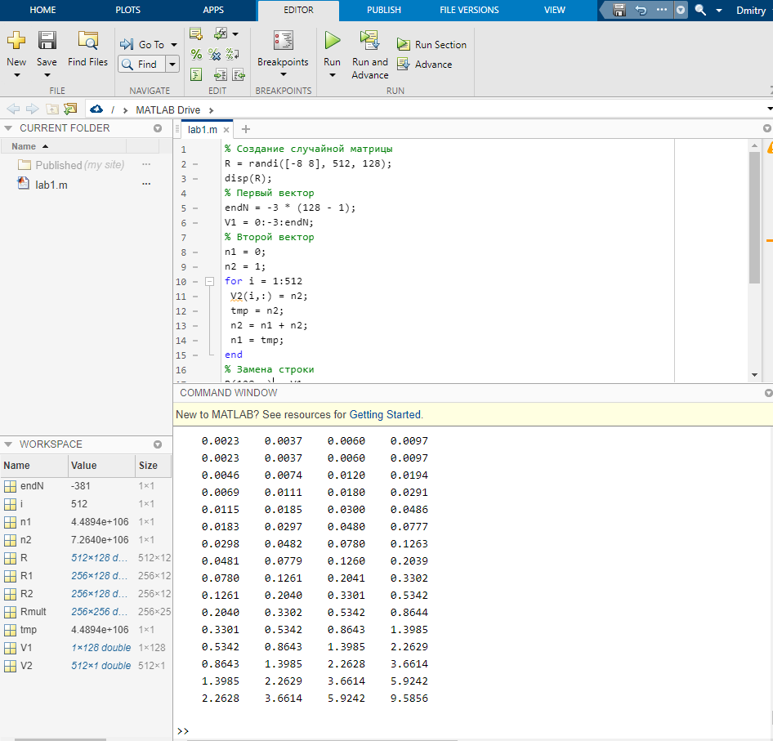

Рисунок 1 - Результат работы.

**Выводы**

Изучил общие принципы работы c матрицами в системе Matlab, сервисных функций и элементов программирования, приобрел практические навыки использования средств Matlab для создания и работы с матрицами, сервисными функциями и элементами программирования.